1º Realizar un presupuesto en odoo.
- introducir un nuevo cliente.
- introducir al menos tres productos.
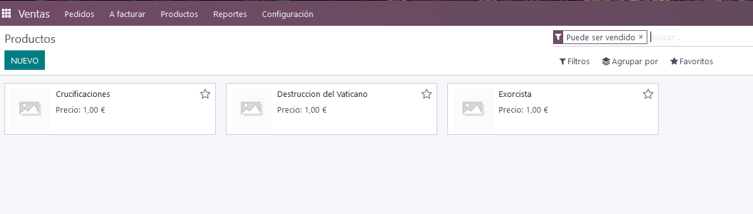
- Enviar por email el presupuesto, en pdf.
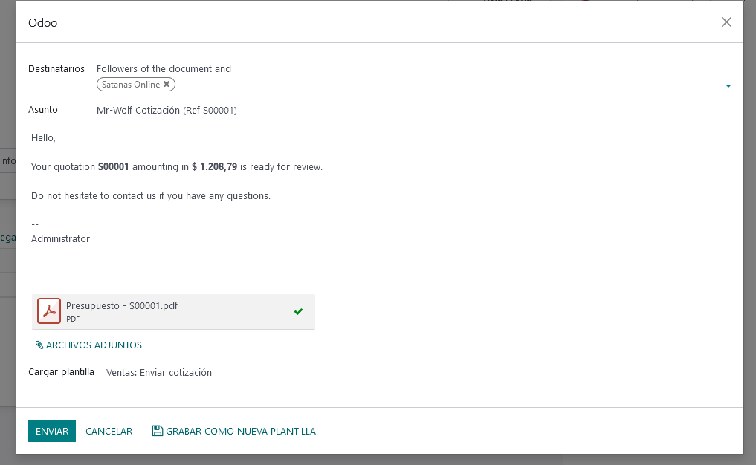

- Realiza una factura de este presupuesto
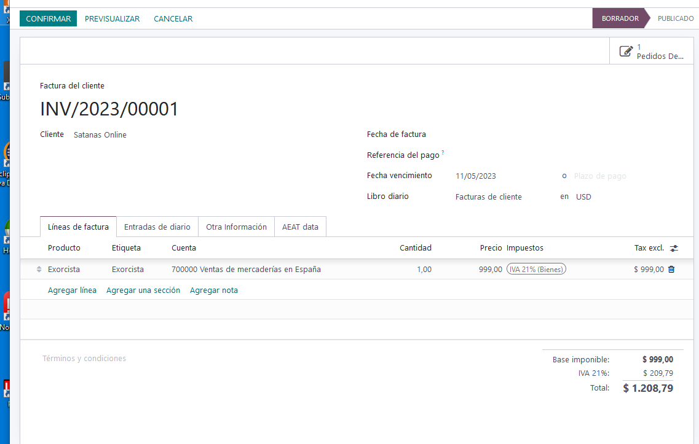
invéntate los datos del cliente y los productos. Realiza un pdf del presupuesto, en otro pdf todos los pasos para realizar el presupuesto.
2º Volver a repetir el proceso, solo quiero esta vez por un lado el presupuesto realizado y por otro la factura.
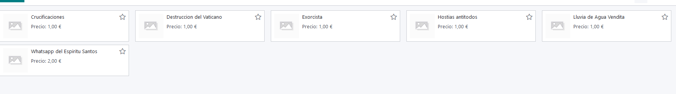
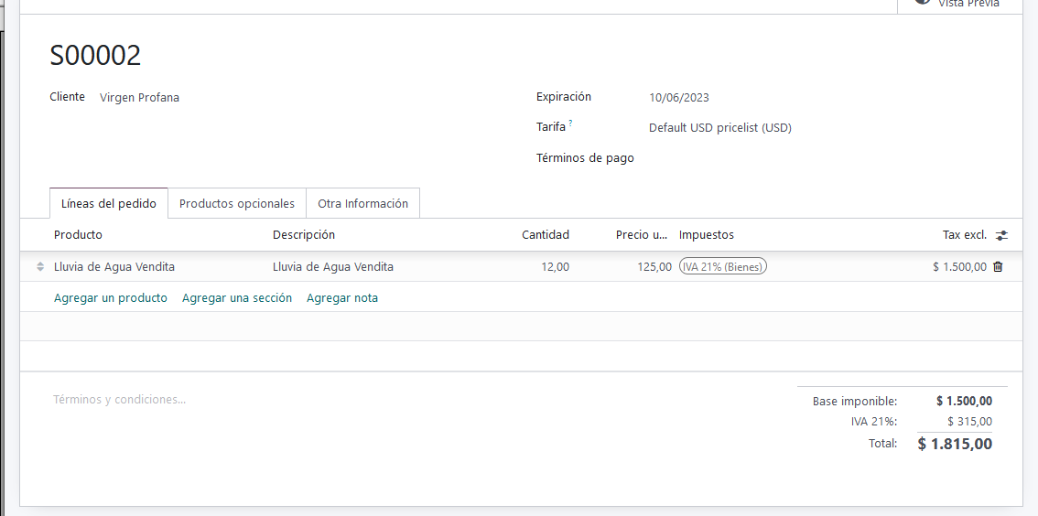
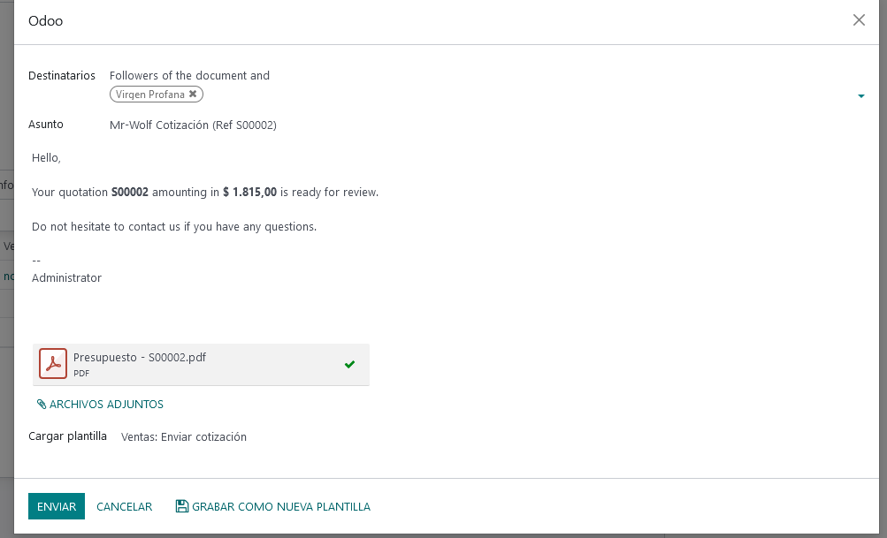
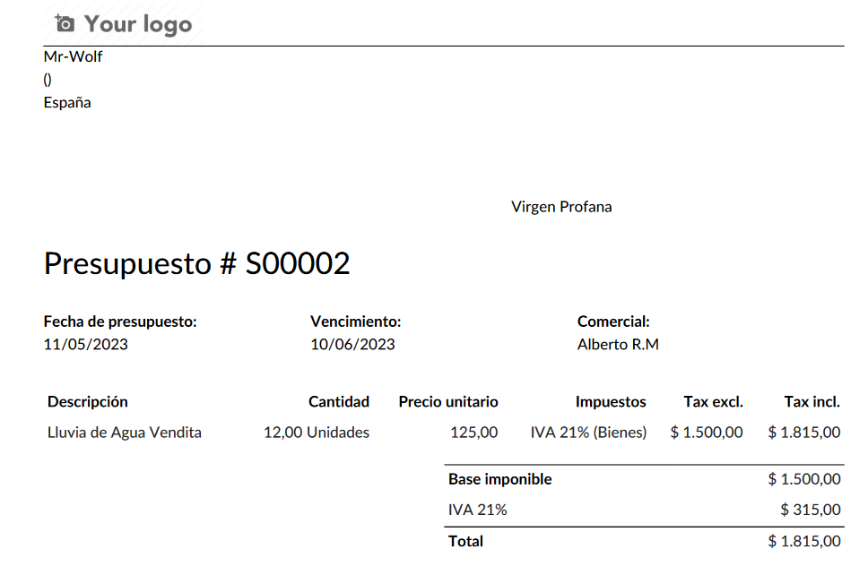

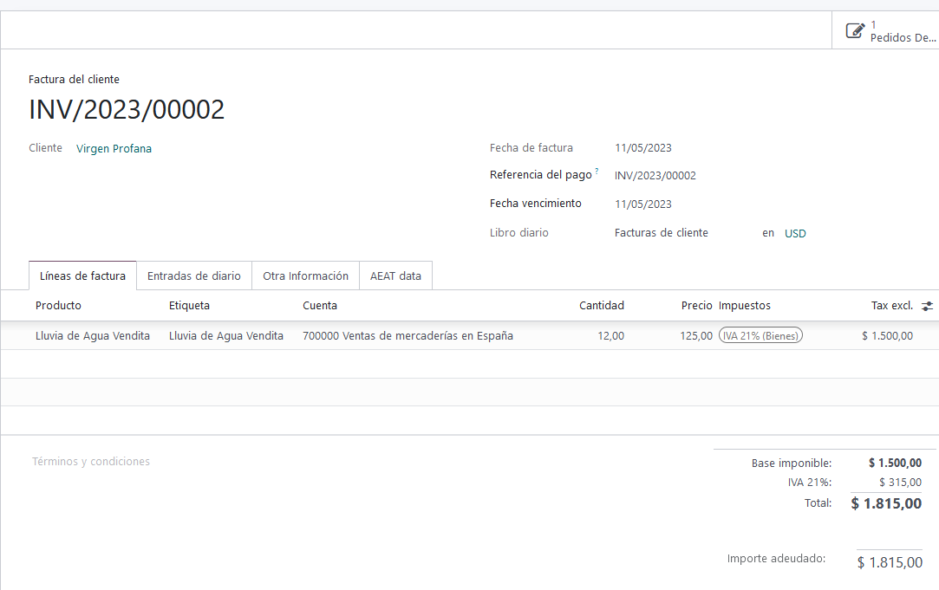

3º Entra en uno de los módulos de odoo que tu quieras, explica en un breve pdf su funcionamiento básico.
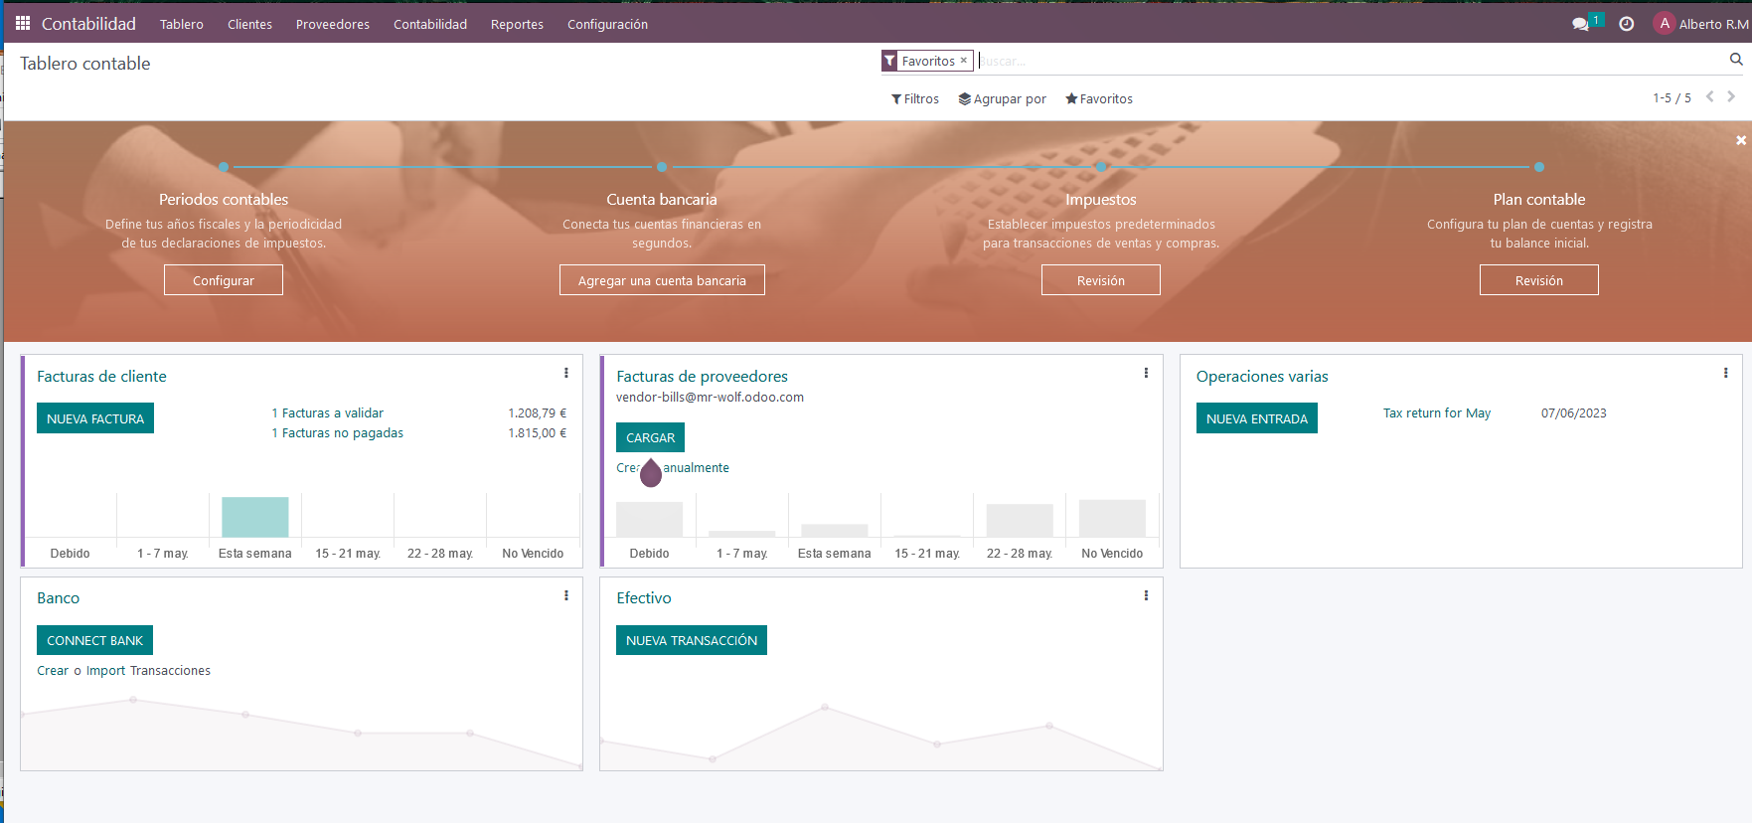
Algo de lio al principio pero con la practica se coge su modelo de trabajo y funcionamiento.

